新 书 推 荐

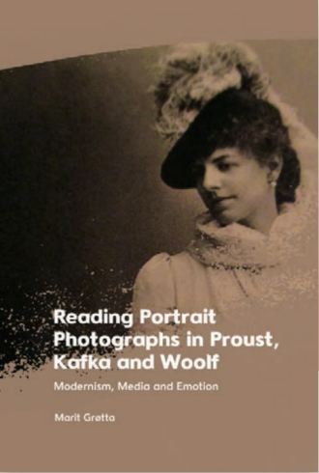
中文书名：《品读普鲁斯特、卡夫卡和伍尔夫的肖像照片：现代主义、媒体与情感》
英文书名：Reading Portrait Photographs in Proust, Kafka and Woolf： Modernism, Media and Emotion
作 者：Marit Grøtta
出 版 社：Edinburgh University Press
代理公司：ANA/Jessica Wu
页 数：232页
出版时间：2024年3月
代理地区：中国大陆、台湾
审读资料：电子稿
类 型：文学研究

内容简介：

- 比较研究了普鲁斯特、卡夫卡和伍尔夫
- 讨论肖像照片如何引发读者的爱、满足感、挫折感和痛苦感

探讨肖像照片对三位现代主义作家的情感和关系影响。

肖像摄影在现代主义时期日益流行，为人们提供了观看和理解人类面孔的新方法。

结合文学、视觉和媒体研究的视角，玛丽特·格罗塔讨论了这些作家对肖像照片的矛盾
看法以及技术图像的模糊地位。

作者简介：

玛丽特·格罗塔（Marit Grøtta）是奥斯陆大学比较文学教授。其最新著作是《波德莱尔的媒体美学：流浪者的目光与 19 世纪的媒体》（2015年出版），其最新论文是《在剧院的门口：卡夫卡的俄克拉荷马剧院与自然剧场运动》（New German Critique 142，2021年出版）。她的研究兴趣是19世纪和现代主义文学、视觉文化、摄影、美学理论和批评理论。

全书目录：

人物名录
致谢
简介：肖像照片时代读懂人类面孔

- 照片的真相：马歇尔·布鲁斯特
- 照片的力量：弗兰兹·卡夫卡
- 照片里的怜悯：弗吉尼亚·伍尔夫
- 结论：与照片共存

参考文献
索引

感谢您的阅读！
请将反馈信息发至：版权负责人
Email：Rights@nurnberg.com.cn
安德鲁·纳伯格联合国际有限公司北京代表处
北京市海淀区中关村大街甲59号中国人民大学文化大厦1705室, 邮编：100872
电话：010-82504106, 传真：010-82504200
公司网址：http://www.nurnberg.com.cn
书目下载：http://www.nurnberg.com.cn/booklist_zh/list.aspx
书讯浏览：http://www.nurnberg.com.cn/book/book.aspx
视频推荐：http://www.nurnberg.com.cn/video/video.aspx
豆瓣小站：http://site.douban.com/110577/
新浪微博：安德鲁纳伯格公司的微博_微博 (weibo.com)
微信订阅号：ANABJ2002

